全国2007年4月高等教育自学考试
管理系统中计算机应用试题
课程代码：00051
一、单项选择题(本大题共30小题，每小题1分，共30分)
在每小题列出的四个备选项中只有一个是符合题目要求的，请将其代码填写在题后的括号内。错选、多选或未选均无分。
1.关于不同管理层次信息，正确描述是（ ）
A.日常业务管理层次信息主要取自单位内部
B.战略规划管理层次要求的信息具体而详细
C.日常管理业务的信息更新间隔时间比较长
D.战略规划业务的信息加工需要定型化
2.按稳定性分类，信息可分为固定信息和流动信息，下述属于流动信息的是（ ）
A.定额标准信息 B.计划合同信息
C.人事档案信息 D.经营活动信息
3.学生在图书馆借书，学生与图书之间的联系是（ ）
A.1:1 B.1:n
C.n:1 D.m:n
4.由数据结构、数据操作和数据完整性约束组成的是（ ）
A.物理模型 B.逻辑模型
C.概念模型 D.信息模型
5.根据关系模型基本约束条件，必须为基本项的是（ ）
A.行 B.列
C.元组 D.分量
6.传统集合运算中的交运算结果是两个关系（ ）
A.所有重复元组的集合
B.除去重复元组的一个关系
C.所有元组的集合
D.所有不重复元组的集合
7.在数据库中的“存储过程”主要包含了若干个（ ）
A.说明 B.视图
C.链接 D.程序
8.在Visual FoxPro中编写程序，如果一行语句太长需要换行时（ ）
A.可以敲回车键 B.必须插入分号
C.必须插入逗号 D.可以继续输入
9.用外购软件产品开发信息系统的缺点是（ ）
A.系统维护困难 B.开发周期比较长
C.费用比较高 D.软件可选性差
10.管理信息系统是由多个子系统组成的，其整个系统的功能（ ）
A.等于最大子系统功能
B.可大于子系统功能总和
C.不大于子系统功能总和
D.等于子系统功能总和
11.在信息系统规划的各种方法中，强调“自下而上”实施的是（ ）
A.SST规划方法 B.战略集合转移规划方法
C.关键成功要素法规划方法 D.企业系统规划方法
12.通过系统调查得到的数据，其中不需要再汇总的是（ ）
A.输入数据 B.输出数据
C.组织数据 D.存储数据
13.在数据流程图中，符号表示（ ）
A.数据处理 B.外部实体
C.数据存储 D.数据转换
14.对现行系统详细调查应当（ ）
A.“自顶向下”进行 B.“自底向上”进行
C.从具体到抽象地进行 D.针对企业外部进行
15.在下列选项中不属于数据库设计的是（ ）
A.概念结构设计 B.逻辑结构设计
C.物理结构设计 D.总体结构设计
16.在系统生命周期中，系统维护所占用的费用及人力投入比例大约是（ ）
A.80% B.50%
C.35% D.15%
17.在控制结构图中，控制信息的传递符号是（ ）
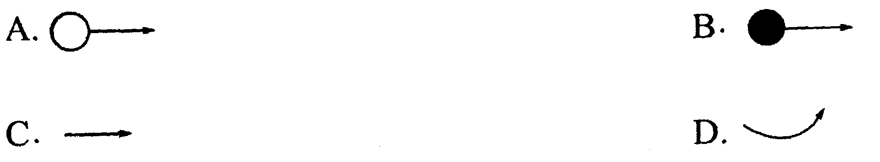
18.在数据库设计过程中，实体属性对应的数据字典条目是（ ）
A.数据结构 B.数据流
C.数据存储 D.数据项
19.在比较模块独立性时，凝聚程度最高的是（ ）
A.逻辑凝聚 B.数据凝聚
C.功能凝聚 D.时间凝聚
20.居民身份证号的编码方式属于（ ）
A.顺序码 B.成组码
C.组合码 D.专用码
21.在面向对象的程序设计中，对于数据和操作应当（ ）
A.独立设计 B.统一设计
C.捆绑设计 D.分别设计
22.每当超类的属性变化时，子类的属性也随之变化，这种特性叫做（ ）
A.继承性 B.封装性
C.多态性 D.重用性
23.在Visual FoxPro中针对某一个对象建立的专用人机接口是（ ）
A.下拉菜单 B.弹出菜单
C.工具栏 D.命令窗口
24.在Visual FoxPro中创建操作界面的工具是（ ）
A.对话框、浏览器、编辑器 B.生成器、设计器、向导
C.设计器、浏览器、生成器 D.命令窗口、菜单、工具栏
25.在一个完整的计算机应用系统中，最高一级的程序是（ ）
A.主程序 B.系统菜单
C.主文件 D.数据库
26.在系统实施阶段，建立完整的计算机应用系统所围绕的核心是（ ）
A.用户 B.系统功能
C.数据库 D.操作系统
27.在系统测试时发现的算术运算错误属于（ ）
A.功能错误 B.过程错误
C.数据错误 D.语法错误
28.在应用软件系统的运行维护工作中，工作量最大的是（ ）
A.完善性维护 B.适应性维护
C.纠错性维护 D.预防性维护
29.在应用软件维护制度中，需要填写“软件改动报告”的是（ ）
A.单位领导 B.用户
C.软件人员 D.系统分析人员
30.在对信息系统进行评价时，提高管理工作效率属于（ ）
A.目标评价 B.功能评价
C.经济效果评价 D.性能评价
二、名词解释题（本大题共5小题，每小题3分，共15分）
31.操作系统
32.企业过程
33.数据项
34.菜单生成
35.回归测试
三、简答题（本大题共5小题，每小题5分，共25分）
36.简述二次信息的含意及其收集时的注意事项。
37.简述企业信息系统开发的复杂性。
38.解释下图中的编号元素。
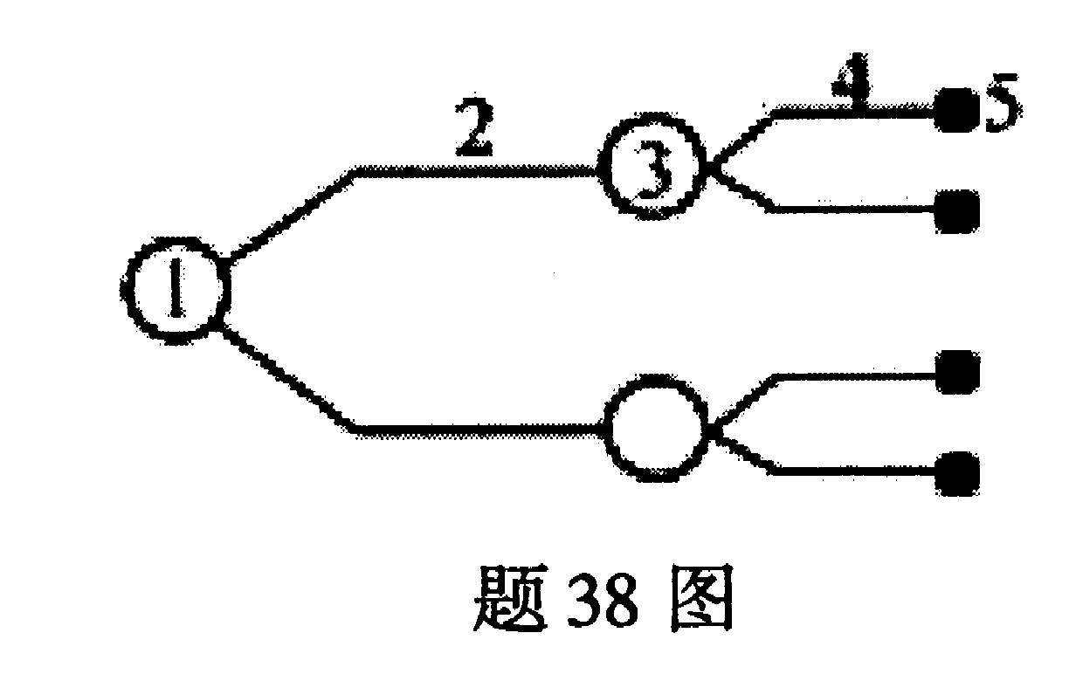
39.简述模块独立性的优点和设计模块的基本原则。
40.简述系统测试应遵循的基本原则和方法。

四、应用题（本大题共3小题，每小题10分，共30分）
41.在下图中填写系统分析各阶段使用的工具。
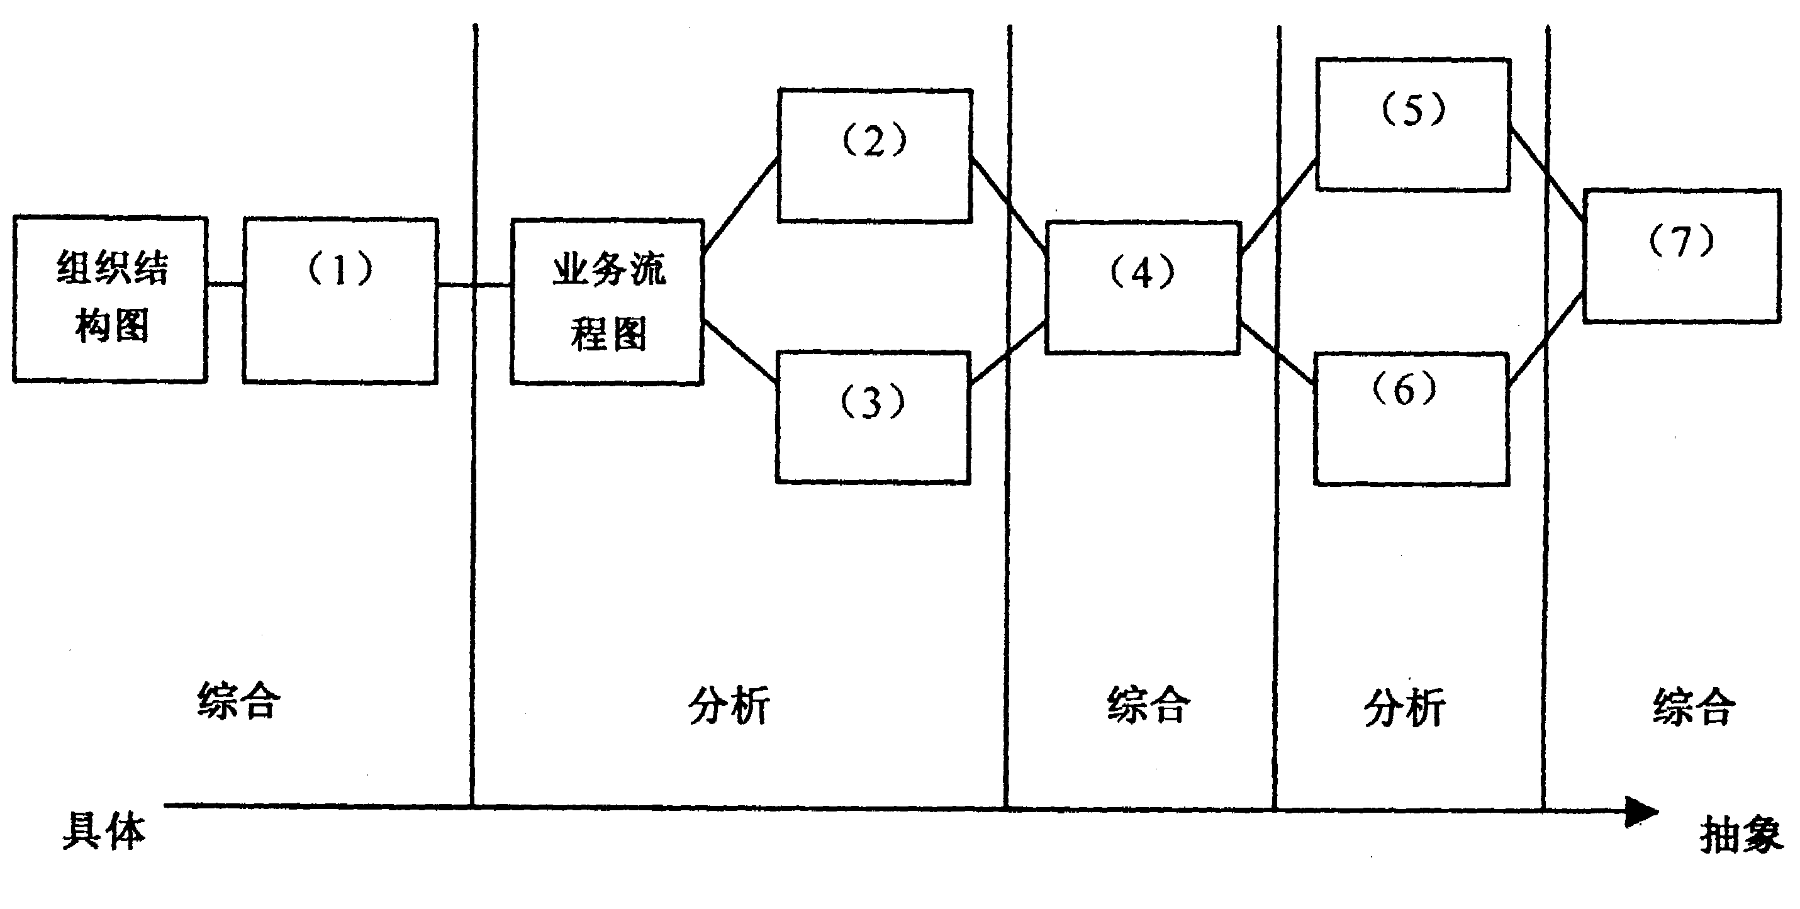
(1)________
(2)________
(3)________
(4)________
(5)________、________
(6)功能分析：________ 、________ 、________
(7)____________
42.假定已经在类库YHLK中创建了自定义工具栏子类GJL，为了能够让工具栏显示在屏幕上，创建了如下程序段。请按程序注释在空白处填空，补充各程序行内容。
SET CLASSLIB TO YHLK &&打开用户类库
_SCREEN.ADDOBJECT( （1） , （2） ) &&用子类创建工具栏对象
（3） . （4） .LEFT=0 &&设定对象的屏幕左界
（5） . （6） .TOP=－6 &&设定对象的屏幕上界
（7） .QQQ. （8） =.T. &&设定对象的可视属性为真
（9） .QQQ. （10） =.T. &&设定对象的可用属性为真
(1)
(2)
(3)
(4)
(5)
(6)
(7)
(8)
(9)
(10)
43.教师申报科研成果的过程如下：
教师上交科研材料和申报表，首先根据科研管理条例进行审核；对审查合格的材料，再根据科研管理条例和科研档案进行分类。分类完成后将科研成果存储到科研档案并报科研处备案。试画出数据流程图。

